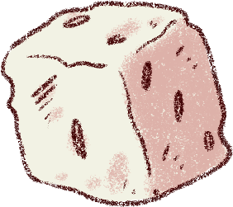
ΣΩΣΤΟ Η ΛΑΘΟΣ - ΑΡΧΑΙΟΛΟΓΙΚΗ ΕΡΕΥΝΑ ΣΤΗΝ ΕΥΒΟΙΑ

- Προτού ξεκινήσει μια ανασκαφή, οι αρχαιολόγοι αναζητούν πληροφορίες για καθετί που έχει βρεθεί κοντά στη θέση.
- Σωστό
- Λάθος

- Οι αρχαίες πηγές δεν χρησιμεύουν σε κάτι στους αρχαιολόγους.
- Σωστό
- Λάθος

- Ένα στάδιο ισούται με 180 μέτρα
- Σωστό
- Λάθος

- Στην Αρχαιότητα το μήκος ενός σταδίου ισοδυναμούσε με την απόσταση που διένυαν οι μαραθωνοδρόμοι.
- Σωστό
- Λάθος

- Η επιφανειακή αρχαιολογική έρευνα σημαίνει να χάνεσαι στην ύπαιθρο για να εντοπίσεις αρχαιολογικές θέσεις.
- Σωστό
- Λάθος

- Τα οργωμένα χωράφια αποτελούν μία ευνοϊκή συγκυρία για τους αρχαιολόγους επειδή τους επιτρέπουν να βρουν αρχαία αντικείμενα θαμμένα στο χώμα.
- Σωστό
- Λάθος

- Ο όρος «επανάχρηση» σημαίνει την επαναχρησιμοποίηση ενός αντικειμένου ή ενός αρχαίου δόμου σε μία μεταγενέστερη κατασκευή (για παράδειγμα ένα βυζαντινό ναό).
- Σωστό
- Λάθος

- Στο ιερό της Αμαρύνθου λατρευόταν αποκλειστικά η θεά Άρτεμης.
- Σωστό
- Λάθος

- Προκειμένου ο επιγραφικός να παραγάγει ένα αντίγραφο χρησιμοποιεί τη μέθοδο του ανάγλυφου έκτυπου.
- Σωστό
- Λάθος

- Ο θεός Απόλλωνας ήταν ο πατέρας της θεάς Άρτεμης.
- Σωστό
- Λάθος

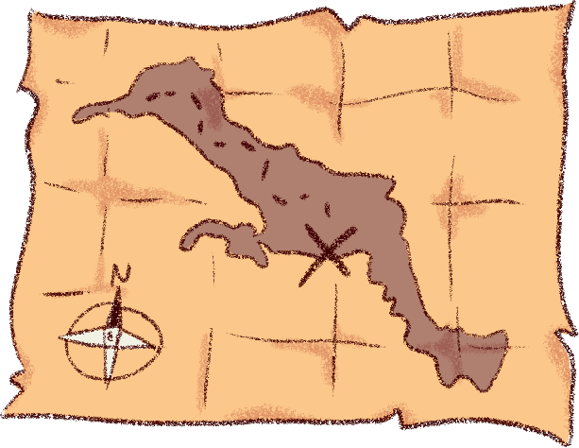

- Σωστές απαντήσεις

- Όντως! Το σημαντικό αυτό στάδιο ονομάζεται «τεκμηρίωση».
- Λάθος! Όπως ίσως γνωρίζεις, οι επιγραφές κρύβουν πολυτιμότατες συμπληρωματικές πληροφορίες στις αρχαιολογικές ανακαλύψεις!
- Ακριβώς!
- Καθόλου. Οι αθλητές του σύγχρονου μαραθωνίου δρόμου διανύουν απόσταση 42 χιλιομέτρων, ενώ ένα αρχαίο «στάδιο» ισοδυναμεί με 180 μέτρα.
- Αντιθέτως, ο αρχαιολόγος πρέπει να προσανατολίζεται με ακρίβεια σύμφωνα με ένα χάρτη, ώστε να διεξάγει στην ύπαιθρο μία αποτελεσματική διερεύνηση πεδίου.
- Κι όμως, είναι σωστό! Η αναμόχλευση του εδάφους κατά το όργωμα των χωραφιών φέρνει στην επιφάνεια αρχαιολογικά αντικείμενα.
- Ναι, πράγματι. Τα αποσπασμένα από την αρχική τους θέση αρχαία αντικείμενα και αρχιτεκτονικά μέλη ενός αρχαίου οικοδομήματος ονομάζονται «σπόλια», από τη λατινική λέξη «spoliare» δηλαδή «λεηλατώ, αφαιρώ».
- Λάθος. Από τις αφιερωμένες επιγραφές των πιστών στο ιερό, μαθαίνουμε ότι λατρευόταν και ο θεός Απόλλωνας και η μητέρα του, η θεά Λητώ.
- Αλήθεια είναι! Πρόκειται για την τεχνική πίεσης ενός βρεγμένου στυπόχαρτου πάνω σε ένα κομμάτι λίθου και έπειτα το χτύπημα αυτού με τη βοήθεια ενός πινέλου, ώστε να εκτυπωθεί η μορφή των χαραγμένων στο λίθο γραμμάτων!
- Λάθος! Ήταν ο αδελφός της. Ο πατέρας της Άρτεμης δεν ήταν άλλος από το Δία.

